Tiết 115,116:
NÓI VÀ NGHE
TRÌNH BÀY Ý KIẾN VỀ MỘT VẤN ĐỀ ĐỜI SỐNG
HOẠT ĐỘNG 1: KHỞI ĐỘNG
Mục tiêu:
-Tạo tâm thế tích cực, hứng khởi cho học sinh tiếp nhận bài mới.
Tổ chức thực hiện | Nội dung/ Sản phẩm
- GV đặt câu hỏi:  + Có ý kiến cho rằng, việc bảo vệ môi trường thiên nhiên là của người trưởng thành không phải của trẻ nhỏ. Em đồng tình hay phản đối ý kiến trên? Vì sao?  - HS tiếp nhận nhiệm vụ, chia sẻ quan điểm của mình.  - GV chốt kiến thức và vào bài mới. | - HS chia sẻ quan điểm cá nhân
HOẠT ĐỘNG 2: LUYỆN TẬP, THỰC HÀNH
Mục tiêu:
- Nhận biết được các yêu cầu của việc nói và nghe về một vấn đề trong đời sống.
- Trình bày được bài nói trên lớp đạt yêu cầu
Tổ chức thực hiện | Nội dung/ Sản phẩm
NV1: Chuẩn bị nội dung nói.  - Trước khi nói GVcho HS xác định mục đích nói và nghe.  - GV hướng dẫn HS chuẩn bị nội dung bài nói.  - HS tập luyện ở nhà.  - GV lưu ý trong thời gian tập luyện cần điều chỉnh dung lượng bài nói cho phù hợp với thời gian, đồng thời cần chú ý cách sử dụng ngữ điệu nói, của chỉ, điệu bộ và ánh mắt để tang sức thuyết phục cho bài nói của mình.  - HS luyện nói theo nhóm đôi.  - Mỗi HS lần lượt trình bày nội dung bài nói của mình trong thời gian khoảng 3 phút.  - HS góp ý chỉnh sửa cho bạn, sau đó nói trước lớp.  - GV hướng dẫn HS sử dụng phiếu ghi chép. | 1.Chuẩn bị nội dung nói  Xác định mục đích nói và người nghe:  - Mục đích: Nói về một vấn đề trong đời sống  - Người nghe: Thầy cô, bạn bè và những người quan tâm đến vấn đề này.  a. Chuẩn bị nội dung nói.  - Tóm lược bài viết đã thực hiện ở phần Viết thành đề cương.  - Nắm vững vấn đề đời sống cần bàn luận và nội dung trình bày.  - Dự kiến các tình huống người nghe có thể phản bác để có phương án tiếp thu và bảo vệ ý kiến.  - Ghi nhanh 1 số lí lẽ, bằng chứng cần sử dụng.  b. Tập luyện  - Cả nhóm đưa ra một số vấn đề đời sống cần bàn, thay nhau thể hiện các vai nói và nghe, phản bác và bảo vệ, tiếp thu, rút kinh nghiệm về kết quả thể hiện.  2. Trình bày bài nói  - Nói theo nhóm  - Nói trước lớp
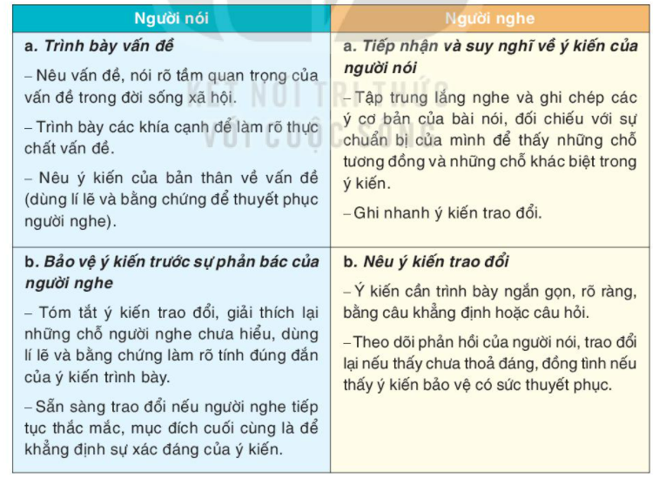
3. Sau khi nói
Trao đổi về bài nói theo một số gợi ý sau:
Người nghe | Người nói
- Trao đổi về bài nói với tinh thần xây dựng và tôn trọng. Có thể trao đổi một số nội dung như:  + Những nội dung (hoặc những điểm) còn chưa rõ trong bài trình bày.  + Đóng góp chính của người nói trên vấn đề đang trao đổi.  + Lí lẽ và bằng chứng mà người nói sử dụng. | - Lắng nghe, phản hồi những ý kiến của người nghe với tinh thần cầu thị:  + Giải thích thêm những chỗ người nghe chưa rõ.  + Tiếp thu những ý kiến góp ý mà em cho là xác đáng.  + Bổ sung lí lẽ, bằng chứng để bảo vệ ý kiến của mình nếu nhận thấy ý kiến đó đúng

Nội dung kiểm tra | Đạt/ Chưa đạt
Bài nói có đầy đủ các phần mở bài, thân bài, kết bài.
Bài nói có thể hiện được tính hấp dẫn, thiết thựccủa vấn đề được chọn
Bài nói có lí lẽ, bằng chứng rõ ràng, mạch lạc, có các
phương tiện liên kết
Các lí lẽ, bằng chứng được sắp xếp theo trình tự hợp lí
Giọng to, rõ, mạch lạc, thể hiện cảm xúc phù hợp với
nội dung vấn đề
Người nói tự tin, nhìn vào người nghe khi nói, sử dụng
giọng trình bày, nét mặt, cử chỉ hợp lí
Sử dụng các phương tiện hỗ trợ như tranh ảnh, video…
HOẠT ĐỘNG 3: VẬN DỤNG
* Mục tiêu: HS vận dụng kiến thức để thực hành bài luyện nói
Tổ chức thực hiện | Nội dung/ Sản phẩm
-HS thảo luận nhóm  - Đại diện nhóm trình bày, HS khác nhận xét  - GV nhận xét, bổ sung. | Tổ chức cuộc thi trình bày ý kiến về một vấn đề đời sống giữa các tổ.  + Lập dàn ý bài nói  + Luyện tập cách trình bày.  + Trình bày bài nói
*Hướng dẫn về nhà
- HS hoàn thành bài tập
- Chuẩn bị bài 9. Hoà điệu với tự nhiên

